お 知 ら せ

協働菜園で「サツマイモ堀り大会」を開催いた
します。
小さな子供さんもできます。汚れてもいい「はき
もの」、服装で「てぶくろ」を持って参加して下
さい。
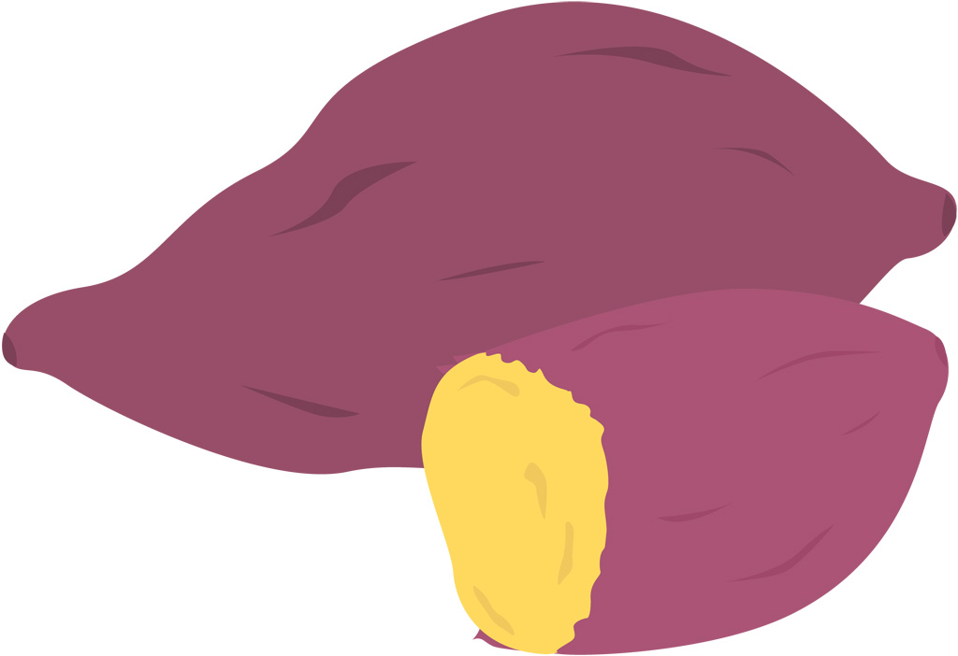

日時 平成27年11月14日(土)13:00～
人数 先着順３０組
集合場所 掲示板前 無料です

掘ったサツマイモの一部はお持ち帰りでき
ます。
師岡町梅の丘公園
横浜市指定管理者 横浜植木株式会社

